ZigBee期末考试复习

1. 选择题

1、下列哪个不是Zigbee的特点。（B）

A、近距离 B、高功耗 C、低复杂度 D、低数据速率

【解析】：Zigbee的特点是近距离、低功耗、低成本、时延短、网络容量大、安全可靠。

2、当超过有效载荷消息(Payload )长度的限制时，可以使用分割组装，这只在（B）特征集中出现。

A、Zigbee B、Zigbee Pro C、IEEE802.11b D、IEEE802.15.11a

3、作为Zigbee技术的物理层和媒体接入层的标准协议是（C）。

A、IEEE802.11b B、IEEE802.15.11a C、IEEE802.15.4 D、IEEE802.15.12

【解析】：**IEEE 802.15.4描述了低速率无线个人局域网的物理层和媒体接入控制协议。**

网络层/安全层和应用层由Zigbee联盟定义。

4、Zigbee中每个协调点最多可连接的节点数和一个Zigbee网络最多可容纳的节点数分别为（D）。

A、255，65533 B、258，65534 C、258，65535 D、255，65535

5、（D）函数便开始运行OSAL系统。

A、osal_int_disable( ) B、zmain_ext_addr( )

C、osal_init_system( ) D、osal_start_system( )

【解析】：osal_start_system( )系统主循环函数。这个函数始终不停地轮询队列链表，来处理系统发生的各种事件。

osal_init_system(); //初始化操作系统，主要是堆栈，时钟，电源模式，任务号分配

osal_int_disable( );//关总中断

zmain_ext_addr( );//从Z-stack的NV中读取 IEEE地址

6、下面不是NWK（网络层）层职责的是（D） 应用层APS、网络层NWK、MAC层、物理层

A、加入和离开一个网络； B、为帧运用安全功能；

C、发现单跳的邻居； D、发送信标或检测、跟踪信标。

【解析】：Zigbee网络层的主要作用是负责网络的建立、允许设备加入或离开网络、路由的发现和维护。Zstack的NWK层负责的功能有：节点地址类型的分配、协议栈模版、网络拓扑结构、网络地址的分配的选择。

ZigBee的NWK层的职责应包括：

1. 加入和离开一个网络；
2. 为帧运用安全功能
3. 为到预定目的地的帧寻找路由
4. 发现和维护设备之间的路由
5. 发现单跳的邻居
6. 存储相关的邻居信息

7、Zigbee所涉及的无线通信技术有（D）。

A、CCA B、DSSS C、CSMA/CA D、以上都是。

【解析】：

DSSS[直接序列展频技术](https://baike.baidu.com/item/%E7%9B%B4%E6%8E%A5%E5%BA%8F%E5%88%97%E5%B1%95%E9%A2%91%E6%8A%80%E6%9C%AF" \t "https://baike.baidu.com/item/_blank)(Direct Sequence Spread Spectrum)

CCA 信道评估（clear channel access）

CSMA/CA 选通处理器（载波侦听多点接入/避免冲撞）

CSMA/CD冲突检测

8、以下不是Zigbee应用层的是（D）。

A、APS（应用支持子层）； B、应用程序框架（AF）；

C、ZDO（设备对象）和制造商定义的应用对象；D、PD-SAP。

【解析】：Zigbee应用层由应用支持子层APS、Zigbee设备对象ZDO、Zigbee应用框架（AF）、Zigbee设备模版和制造商定义的应用对象组成。

9、分布式网络地址分配机制中的16位地址由下面（D）决定。

A、网络的最大深度（Lm） B、每个父设备拥有的子设备数（Cm）；

C、子设备中有几个是路由器（Rm）D、以上都是

10、所有Zigbee设备必须提供的功能中，错误的是（D）。

A、加入一个网络； B、离开一个网络；

C、重新加入一个网络； D、维护一个相邻设备的列表。

11、以下不是路由选择流程的是（D）。

A、路由搜索的初始化； B、接收路由请求命令帧；

C、接收路由应答命令帧； D、维护路由表。

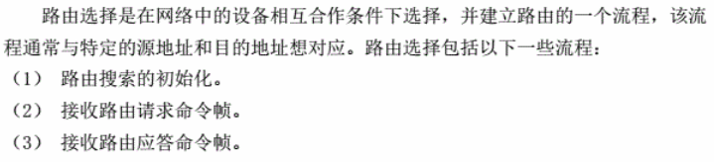

12、NIB由（C）维护。

A、MAC B、PHY C、APS D、NWK

13、Zigbee设备间广播通信是由128位比特网络上所有设备间共享的（B）实现的。

A、连接密钥 B、网络密钥 C、控制密钥 D、对称密钥

**网络密钥（network key）：广播通信是通过网络中所有设备共享一个128位的网络密钥加密的。**网络密钥分为标准的和高安全的两种类型。网络密钥的类型决定了网络的分布以及如何初始化网络帧计数器。

连接密钥（link key）：设备之间的单播通信是通过两个设备共享一个128位的连接密钥的方式加密的。

14、对于Zigbee安全的描述，以下错误的是（D）。

A、Zigbee安全架构提供的安全级别取决于对称密钥的保管，采用的保护机制、密钥机制和相关安全策略的合适执行；

B、每一个安全网络只能有一个信任中心存在；

C、若无预告装载，则设备信任中心默认是Zigbee的协调器或协调器指定的设备；

D、网络密钥归Zigbee的所有层使用。

15、当目的地址DstAddr参数设置为0xFFFFH时，进行的是（A）。

A、广播 B、单播 C、多播 D、信标传输

16、Zigbee使用的是（B）频段，共有（）信道。

A、ISM，24 B、ISM，27 C、K，26 D、K，27

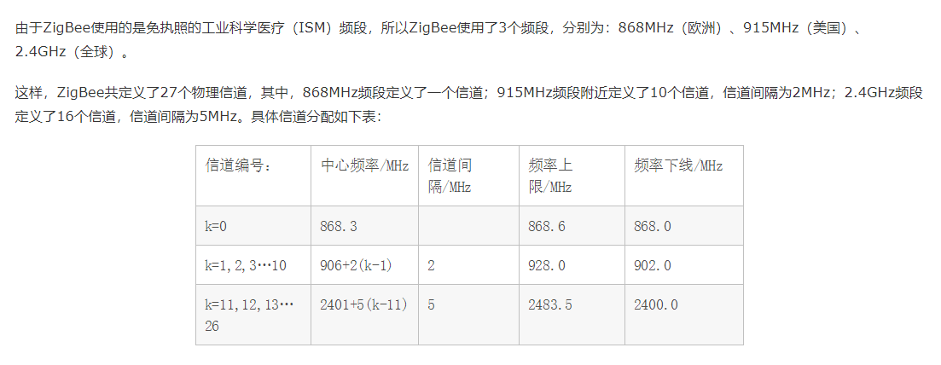

17、ZDO职责不包括（D）。

A、定义网络中设备的角色；

B、发起和/或响应绑定请求；

C、在网络设备之间建立一个安全的关系；

D、在绑定设备之间传输信息。

ZDO（zigbee device objects），zigbee设备对象

ZDO提供应用程序对象、设备配置文件和APS三者之间的接口和基本功能。

ZDO在应用框架和APS子层之间。ZDO职能如下：

• 初始化APS子层、网络层、安全服务提供者（SSP）和其他除了驻留在端点1-254上的终端应用程序以外的设备层。

• 从终端应用程序集合配置信息，以确定并实现“发现”、安全管理、网络管理和绑定管理。

18、关于Zigbee Profile，以下不正确的是（B）。

A、Zigbee网络中两个设备之间通信的关键是统一一个Profile；

B、Zigbee用住宅的和商业的两个等级定义Profile；

C、Zigbee Profile标识符在Zigbee协议中是主要的枚举量；

D、Zigbee设备模式通过定义串（cluster）来定义所有Zigbee设备支持的功能。

【解析】：Zigbee定义了两类不同的Profile：制造商定义的和公共的，Zigbee在两个等级定义Profile：私人的和公开的

19、在IEEE802.15.4 CSMA/CA算法中需要三个参数，下面有一个不是（A）。

A、Lm B、Nb C、CW D、BE

在IEEE 802.15.4 CSMA/CA算法中,CSMA/CA算法是用于节点问数据传输时的信道争用机制，此算法中有三个重要的参数由每个要传送数据的设备去维护：Nb、CW和BE。  
**Nb**(后退次数，Number Of Back)：Nb的初始值为0，当设备有数据要传送时，经过一段后退时间后，发送CCA检测，若检测到信道忙，则会再一次产生倒退时间，此时Nb值会加1，在IEEE802.15.4中，Nb值最大定义为4，当信道在经过4次的后退延迟时间后仍为忙，刚放弃此次的传送，以避免过大开销。  
**CW** (碰撞窗口的长度，content window length):也就是后退延迟时间的长度，单位是Backoff，一个后退周期的定义在MAC PIB中由参数aUnitBackofPeriod给出，为20symbol的时间。CW的初始值为2，最大值为31。

**BE**(后退指数，Backoff exponent)：取值范围为0～5，15.4推荐的默认值为3，最大值为5。当BE设为0时，则只进行一次碰撞检测。在IEEE 802.15.4中，失败的次数(重传)最多3次。

1. 下面那个不是ZigBee技术的优点 （ B ）

A、近距离 B、高功耗

C、低复杂度 D、低数据速率

2. 作为ZigBee技术的物理层和媒体接入层的标准协议 （ A ）

A、IEEE802.15.4协议 B、IEEE802.11b

C、IEEE802.11a D、IEEE802.12

3. ZigBee（ D ）是协议的最底层，承付着和外界直接作用的任务。

A、支持/应用层 B、MAC层

C、网络/安全层 D、物理层

4. ZigBee（ C ）建立新网络，保证数据的传输。

A、物理层 B、MAC层

C、网络/安全层 D、支持/应用层

5. ZigBee的频带，（ A ）传输速率为20KB/S适用于欧洲。

A、868MHZ 20kb/s、欧洲、1个 B、915MHZ 40kb/s、美国、10个

C、2.4GHZ 250kb/s、全球、16个 D、2.5GHZ

6. ZigBee网络设备（ C ），只能传送信息给FFD或从FFD接收信息。

A、网络协调器 B、全功能设备（FFD）

C、精简功能设备（RFD） D、交换机

7. ZigBee（ B ）：无需人工干预，网络节点能够感知其他节点的存在，并确定连结关系，组成结构化的网络。

A、自愈功能 B、自组织功能

C、碰撞避免机制 D、数据传输机制

ZigBee的自组织功能：无需人工干预，网络节点能够感知其他节点的存在，并确定连接关系，组成结构化的网络；

ZigBee自愈功能：增加或删除一个节点，节点位置发生变动，节点发生故障等等，网络都能够自我修复，并对网络拓扑结构进行相应地调整，无需人工干预，保证整个系统仍然能正常工作。

8. MAC层采用了完全确认的（ D ），每个发送的数据包都必须等待接受方的确认信息。

A、自愈功能 B、自组织功能

C、碰撞避免机制 D、数据传输机制

9. ZigBee使用了三个频段，其中2450MHz定义了（ B ）个频道。

A、1 B、16

C、10 D、20

10. ZigBee不支持的网络拓扑结构是（ D ）。

A、星型 B、树型

C、网状 D、环型

1. 下面属于CC2530物理存储器的是：（A）

A. SRAM B. CODE C. DATA D. XDATA

2. 中国使用的Zigbee工作的频段是：（B）

A. 915MHz B.2.4GHz C. 868MHz D. 433MHz

3. 下面属于信息管理API函数的是：（C）

A. osal_start_timer( ) B. osal_set_event( )

C. osal_msg_allocate( ) D. osal_init_system( ) 初始化操作系统

4. 在Zigbee结构中哪一层与建立网络息息相关：（C）

A. 物理层 B. MAC层 C. 网络层 D. 应用层

5. CC2530数据帧的基本结构由三部分构成：（B）

A. 帧引导序列和帧开始界定符 B. 同步头、需要传输的数据以及帧尾

C. 帧长度、MAC帧头 D. MAC负载和帧尾

6. 在Zigbee网络中协调器需要网络中的每个设备都收到数据使用下述哪种地址模式：（A）

A. 广播寻址 B. 组寻址 C. 单点寻址 D. 间接寻址

7. 如果将CC2530的P1端口设置为外设I/O功能，需要设置哪个寄存器：（B）

A. P0SEL B. P1SEL C. P0DIR D. P1DIR

8. 在Zigbee网络中具有路由转发功能的节点是（C）

A. 网关节点 B. 传感器节点 C. 路由器节点 D. 终端节点

9. IEEE802.15.4在2.4G频段上定义了几个信道（A）

A. 16 B. 10 C. 27 D. 1

10. 下面属于MAC层与网络层管理服务接口的是：（C）

A. NLME-SAP B. MCPS-SAP C. MLME-SAP D. NLDE-SAP

1.下面哪个不是ZigBee技术的优点（B）。

A.低复杂度 **B.高功率** C.近距离 D.低数据速率

2.在ZigBee技术中，PHY(物理)层和 MAC（数据链路或媒体接入）层采用（A）协议标准。【应用层APL（应用支持子层APS、应用框架AF、zigbee设备对象ZDO、用户定义应用对象）、网络层NWK、媒体访问控制子层MAC、物理层PHY】

**A.IEEE 802.15.4** B. IEEE 802.11b C.IEEE 802.11a D.IEEE 802.12

3.在IEEE 802.15.4标准协议中，规定了2.4GHz物理层的数据传输速率为（C ）。

A.100kb/s B.200kb/s **C.250kb/s**  D.350kb/s

4.ZigBee，这个名字来源于_______使用的赖以生存和发展的通信方式。（B）

A.狼群  **B.蜂群**  C.鱼群 D.鸟群

1. 填空题
2. 中国使用的ZigBee工作频段是 2.4GHz ，定义了 16 信道。
3. CC2530的串口模式分别为 异步模式URAT 和 同步模式SPI 。
4. ZigBee是一种 近距离、低复杂度、低功耗、 低成本 的双向无线通信技术。
5. 如果将CC2530的P1端设置为外设I/O功能，需要设置 P1SEL 寄存器。
6. 一个ZigBee网络由 一个协调器节点 、多个路由器 和多个终端设备节点组成。
7. ZigBee网络工作频带为868MHz时，其数据传输速率为20kb/s。
8. ZigBee中每个协调点最多可连接 255 个节点，一个ZigBee网络最多可容纳 65535 个节点。
9. 在ZigBee结构中 物理层 与硬件息息相关。
10. 如果在ZigBee网络中实现点对点的通信需要使用 单点寻址 地址模式，在ZigBee网络中协调器需要网络中的每个设备都收到数据使用 广播寻址 模式。
11. 在ZigBee协议架构中属于IEEE802.15.4标准定义的是 物理 层 和 MAC层 。
12. ZigBee硬件分为三部分，即 CC2530核心板、协调器底板 和 路由器底板 。
13. 在ZigBee结构中 网络层 与建立网络息息相关。
14. 根据IEEE802.15.4标准协议，ZigBee的工作频段分为 868MHz 、 915MHz 、 2.4GHz 。
15. ZigBee网络结构分为4层，从下至上分别为 物理层、MAC层、网络层/安全层、应用层 。
16. CC2530包括3个8位输入/输出（I/O）端口，分别是 P0、P1、P2 ，其中共有 21 个数字I/O引脚。（8+8+5）
17. ZigBee技术的网络拓扑架构主要有 星型网络、网状型结构、树型网络 三种。
18. CC2530有 18 个中断源，每个中断源都可以产生中断请求。

课后习题——填空题

1. ZigBee的基础是 IEEE802.15.4，但是IEEE802.15.4仅处理 低级的MAC层 和 物理层协议 。
2. 根据芯片内置闪存的不同容量，提供用户4个版本，即 CC2530F32 、CC2530F64、CC2530F128、CC2530F256。
3. ZDO(The Zigbee Device Objects，即ZigBee设备对象)层提供了ZigBee设备管理功能，包括： 网络建立 、发现网络 、加入网络 、应用端点的绑定 和 安全管理等 。
4. Z-stack中，OSAL是协议栈的核心
5. Zigbee设备网络地址有两种，即64位IEEE地址（MAC地址或扩展地址）和16位网络地址（逻辑地址或短地址）。
6. Zigbee的设备发现请求形式有广播寻址和单播寻址。
7. Zigbee设备之间的安全取决于密钥的初始化设置
8. 无线传感网加密算法有6个，即DES、AES、RSA、DSA、MD5和SHA-1。

【解析】：对称加密算法DES、AES，非对称算法RSA、DSA，三列算法SHA-1、MD5

1. MAC层提供MAC层数据服务和MAC层管理服务，并负责数据成帧。
2. 问答题
3. 简要回答ZigBee技术有哪些特点？（请列出至少四个）。

答: ZigBee的特点主要有以下几个方面:

1. 低功耗：在低耗电待机模式下，2节5号干电池可支持1个节点工作6-24个月，甚至更长。这是ZigBee的突出优势。相比之下蓝牙可以工作数周、WiFi可以工作数小时；
2. 低成本：通过大幅简化协议使成本很低（不足蓝牙的1/10），降低了对通信控制器的要求，且ZigBee的协议专利免费；
3. 低速率：ZigBee工作在250kbps的通讯速率，满足低速率传输数据的应用需求；
4. 近距离：传输范围一般介于10~100m 之间，在增加RF发射功率后，亦可增加到1-3km。这指的是相邻节点间的距离。如果通过路由和节点间通信的接力，传输距离将可以更远；
5. 短时延：ZigBee的响应速度较快，一般从睡眠转入工作状态只需15ms，节点连接进入网络只需30ms，进一步节省了电能。相比较，蓝牙需要3-10s、WiFi需要3s；
6. 高容量：ZigBee可采用星状、树状和网状网络结构，由一个主节点管理若干子节点，最多一个主节点可管理254个子节点；同时主节点还可由上一层网络节点管理，最多可组成65000个节点的大网；
7. 高安全：ZigBee提供了三级安全模式，包括无安全设定、使用接入控制清单(ACL)防止非法获取数据以及采用高级加密标准(AES128)的对称密码，以灵活确定其安全属性；
8. 免执照频段：采用直接序列扩频在工业科学医疗2.4GHz(全球)频段。
9. 简述ZigBee网络的三种主要设备及其功能。

答：Zigbee网络中的设备有三种类型：协调器、路由器和终端节点，分别实现不同的功能。

协调器具有建立新网络的能力。

协调器和路由器具备允许设备加入网络或者离开网络、为设备分配网络内部的逻辑地址、建立和维护邻居表等功能。

Zigbee终端节点只需要有加入或离开网络的能力即可。

协调器：功能包括建立、维护和管理网络，分配网络地址等

路由器：负责路由发现、消息传输、允许其他节点通过它接入到网络。

终端节点：负责数据采集或控制功能

1. 简述物理层负责的主要功能。

答：物理层主要功能是：工作频段的分配、信道的分配以及为MAC层服务提供数据服务和管理服务。

1. 通用I/O中断初始化步骤。

答：通用I/O引脚设置为输入方式；清除中断标志；设置具体的I/O引脚中断使能；设置I/O的中断触发方式；设置对应寄存器中对应引脚的端口的中断使能位为1；设置全局中断。

1. 简述CC2530中断处理过程。

答：

中断申请：中断源向CPU发出中断请求信号；

中断响应：CPU检测中断申请，把主程序中断的地址保存到堆栈，转入中断向量入口地址；中断处理：按照中断向量中设定好的地址，转入相应的中断服务程序；

中断返回：中断服务程序执行完毕后，CPU执行中断返回指令，把堆栈中保存的数据从堆栈弹出，返回原来程序。

1. 简述端点的作用。

答：端点的主要作用可以总结为以下两个方面：

数据的发送和接收：当一个设备发送数据时，必须指定发送目的节点的长地址或短地址以及端点来进行数据的发送和接收，并且发送方和接收方所使用的端点号必须一致。

绑定：如果设备之间需要绑定，那么在Zigbee的网络层必须注册一个或者多个端点来进行数据的发送和接收以及绑定表的建立。

1. 简述Zstack协议栈中的两种地址类型。

答：Zstack协议栈中的两种地址类型分别是：64位IEEE地址、16位网络地址。

64位IEEE地址：即MAC地址（也称“长地址”或“扩展地址”），是一个全球唯一的地址，一经分配将跟随设备一生。通常由制造商在设备出厂或被安装时设置。这些地址由IEEE组织来维护和分配。

16位网络地址：是设备加入网络后，由网络中的协调器分配给设备的地址（也称“短地址”），它在网络中是唯一的，用来在网络中鉴别设备和发送数据。对于协调器，网络地址固定为0x0000。

1. 用户使用协议栈提供的API进行应用程序的开发，不关心ZigBee的具体实现细节，只要关心一个核心问题：应用数据从哪里来到哪里去，用户要进行数据通信时，简述需要实现的步骤。

答：(1) 调用协议栈提供的组网函数、加入网络函数，实现网络的建立与节点的加入；

1. 发送设备调用协议栈提供的无线数据发送函数，实现数据的发送；
2. 接收端调用协议栈提供的无线数据接收函数，实现数据的正确接收。

因此，使用协议栈进行应用程序开发时，开发者不需要关心协议栈是具体怎么实现的，只需要知道协议栈提供的函数实现什么样的功能，会调用相应的函数来实现自己的应用需求即可。

1. 定时器1是CC2530中功能最全的一个定时/计数器，在应用中优先选用，定时器1的工作模式有哪三种？

答：（1）自由运行模式（2）模计数器模式（3）正计数/倒计数模式：

1. ZigBee技术为什么要使用自组织网络来通信？

答：网状网通信实际上就是多通道通信，在实际工业现场，由于各种原因，往往并不能保证每一个无线通道都能够始终畅通，就像城市的街道一样，可能因为车祸，道路维修等，使得某条道路的交通出现暂时中断，此时由于我们有多个通道，车辆（相当于我们的控制数据）仍然可以通过其他道路到达目的地。而这一点对工业现场控制而言则非常重要。

1. ZDO主要功能。

答：ZDO(Zigbee Device Objects，即ZigBee设备对象)层提供了ZigBee设备管理功能，包括：网络建立、发现网络、加入网络、应用端点的绑定和安全管理服务等 。

1. 简述CC2530数据帧的产生过程。

答：CC2530数据帧的基本结构由三部分构成：同步头、需要传输的数据以及帧尾，具体产生过程如下：

1. CC2530射频部分产生并自动传输物理层的同步头。
2. 通过射频部分传输帧长度域和指定的字节数。
3. 通过操作寄存器计算并自动传输帧尾（FSC）。
4. 请简述Zstack（TI），并画出其运行流程图。

答：Z-Stack（TI）采用操作系统的思想来构建，采用事件轮循机制，当各层初始化之后，系统进入低功耗模式，当事件发生时，唤醒系统，开始进入中断处理事件，结束后继续进入低功耗模式。如果同时有几个事件发生，判断优先级，逐次处理事件。

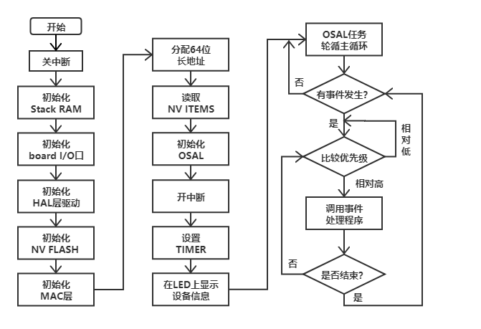

课后习题——简答题

1. 简述ZigBee的定义。

答：ZigBee是基于IEEE802.15.4标准的低功耗局域网协议。是一种近距离、低复杂度、低功耗、低成本的双向无线通信技术。

15.请简述Zigbee的三种网络拓扑结构。

Zigbee有三种网络拓扑结构，分别是星型、树型和网状型。

在星型拓扑结构中，所有的终端设备只和协调器之间进行通信。  
树型网络由一个协调器和多个星型结构连接而成，设备除了能与自己的父节点或子节点互相通信外，其他只能通过网络中的树型路由完成通信。

网状网络(Mesh)只要彼此在对方的无线辐射范围内，任何两个FFD设备之间都能直接通信。

**16.凡符合什么条件的短距离通信就可以考虑采用ZigBee技术？（请列出至少四条）**

**答**：通常，符合如下条件之一的短距离通信就可以考虑应用ZigBee：

（1）需要数据采集或监控的网点多；

（2）要求传输的数据量不大，而要求设备成本低；

（3）要求数据传输可靠性高，安全性高；

（4）要求设备体积很小，不便放置较大的充电电池或者电源模块；

（5）可以用电池供电；

（6）地形复杂，监测点多，需要较大的网络覆盖；

（7）对于那些现有的移动网络的盲区进行覆盖；

（8）已经使用了现存移动网络进行低数据量传输的遥测遥控系统。